OBTOČILA
Obročilni (cirkulacijski) sistem-čim hitreje prenaša različn snovi iz enega konca telesa v drugega.
Naloge krvi in ostalih krvnih obtočil (pomembne za homeostazo (homeostaza=stanje nesprejemljivosti v notranjem okolju organizmov in sposobnost za ohranjanje tega stanja z aktivnimi regulacijskimi procesi)):
- Prenašanja snovi in toplote
- Uravnavanje notranjega okolja
- Zaščita telesa
Sestava krvi ali tekočega tkiva:
- Trdnejše krvne celice ali krvničke:rdeče krvničke (eritrociti), bele krvničke (levkociti) in krvne ploščice (trombociti)-vse krvničke se tvorijo v krvotvornih (homeopoetskih) organih (rdeči kostni mozeg-ploščate kosti, limfno tkivo -vranica, priželjc)
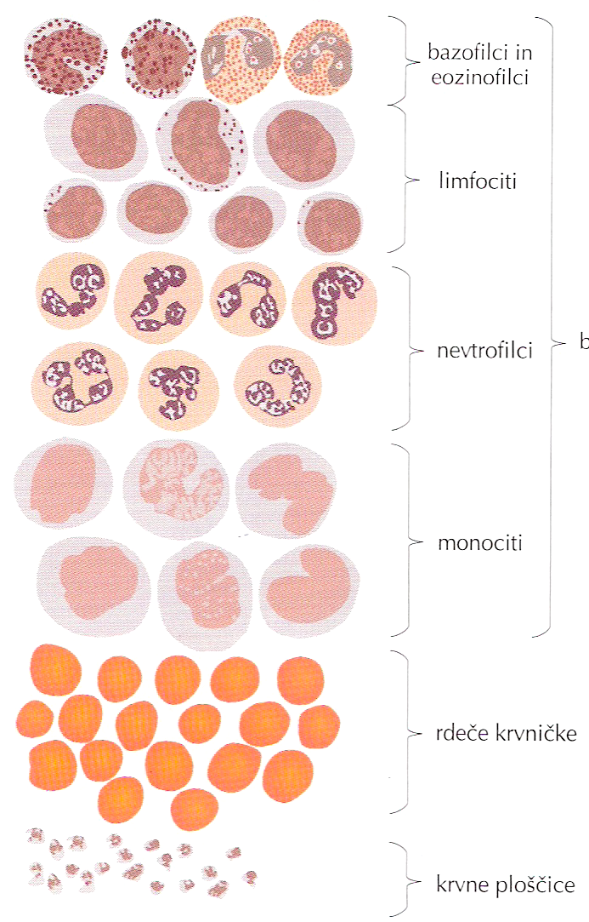
- krvna plazma=rumena tekoča matična snov; sestavljena pretežno iz H₂O in plazemske beljakovine (pomembne pri uravnavanju količine krvi)
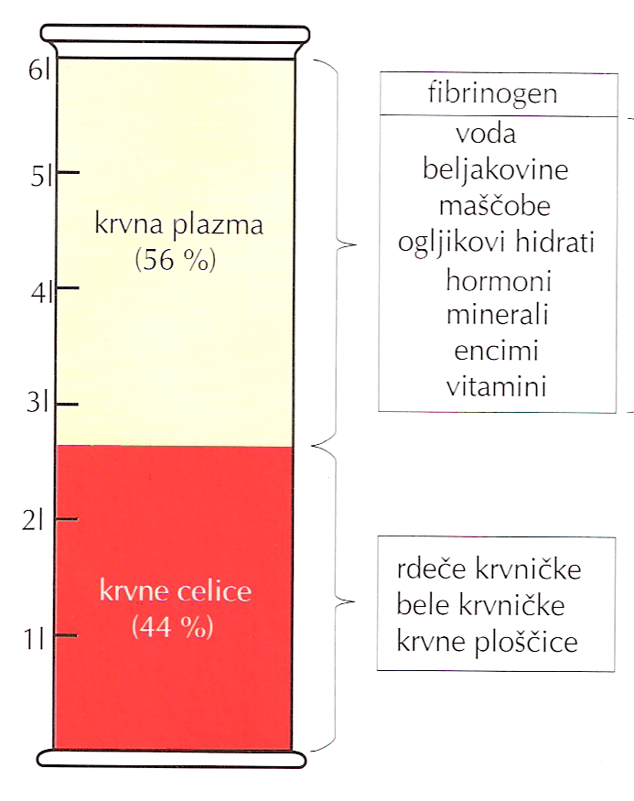
- hranilne snovi
- odpadne snovi in CO₂, ki jih odnaša od celic skozi ledvice, kjer se prefiltrirajo
- hormoni, soli, protitelesa, toplota…
Rdeče krvničke (eritrociti)-So sploščene celice, katerih katerih osrednji del je z obeh strani je vbočen. Sredina krvničk je upadla, ker so to edine celice v telesu, ki nimajo jedra. Jedro izgubijo takoj ko dozorijo. Normalno št. krvničk=4,5, do 6 milijonov na mm³. kisik uravnava št. rdečih krvničk.
Naloga rdečih krvnih krvničk (eritrocitov)=prenašanje kisika iz dihalnih organov do celic. Napolnjene so z beljakovino, ki deluje kot dihalni pigment. Ta je sestavljena iz 4 zavitih polipeptidnih verig-GLOBIN. V sredini molekule pa ima nebeljakovinski del ali HEM. Celotna molekula dihalnega pigmenta= HEMOGLOBIN. Za tvorbo rdečih krvničk je nujno potrebna zadostna količina beljakovin in železa. Pomanjkanje hemoglobina=ANEMIJA-je tudi znak za številne druge bolezni.
Bele krvničke (levkociti)-v telesu jih je manj kot rdečih krvničk.
Naloga belih krvničk (levkocitov)=obramba telesa pred škodljivimi mikroorganizmi in tujimi beljakovinami. So večje kot rdeče krvničke, jedro pa obdržijo, tudi ko dozorijo.
Delitev:
zrnati levkociti-nastajajo iz zarodnih celic v rdečem kostnem mozgu.
Naloga zrnatih levkocitov=požiranje mikrobov in drugih tujkov (fagocitoza), zato jih imenujemo celice požiralke. Delitev zrnatih levkocitov: nevrofilci (fagocitoza), eozinofilci (onesposabljajo tuje beljakovine) in bazofilci (vsebujejo snovi proti strjevanju krvi-heparin in snovi, ki se sproščajo pri vnetih rkc.-histamin).
Nezrnati levkociti-nastajajo v limfatičnih tkivih, limfnih vozlih, priželjcu in rdečem kostnem mozgu.
Delitev nezrnatih levkocitov: monociti –(sposobni so fagocitoze; so znatno učinkovitejši požiralci. Nekatere od teh celic se pretvorijo v makrofage, ki zraven požiranja odstranjujejo tudi odmrle ali poškodovane celice.), limfociti-(prepoznajo tujke, ki zaidejo v telo. Delitev limfocitov: limfocit T in limfocit B. Če se poveča število levkocitov v krvi, je navadno znak okužbe. Kadar oboli tkivo, ki proizvajajo krvne celice, za rakom, pride do bolezenskega stanja-LEVKEMIJA (bela kri)-nenadzorovano se razmnožujejo levkociti v kostnem mozgu. Te celice izrivajo še druge levkocite in zato pride do motenj v nastajanju eritrocitov in trombocitov).
Krvne ploščice (trombociti)-se le delci celic. Nastajajo iz posebnih celic z velikim jedrom v rdečem kostnem mozgu.
Naloga krvnih ploščic (trombocitov)=mašenje ran. Nenormalno stanje, za katerega je značilno, da se kri ne strjuje, se deduje spolno vezano=HEMOFILIJA. Bolezen je pogostejša pri moških, ker je napaka vezana na kromosom X. Na obloge (so mešanica lipoproteinov, holesterola, vezivnega tkiva, trombocitov in Ca), ki nastajajo na notranji steni žil se začnejo nalagati krvni strdki. To začne ovirati krvni pretok =ATEROSKLEROZA. Če pa tkivo odmre zaradi nezadostne preskrbe s krvjo (venčne žile se zamašijo, ki oskrbujejo srce s kisikom ali hranilnimi snovmi, ali pa, da se zamašijo možganske žile)=KAP (infarkt).
Sistemski in pljučni krvni obtok
Žile so sestavljene iz arterijskega in venskega sistema. Krvni obtok se začenja in konča v srcu. Iz srca izhaja sistem odvodnic (arterijski sitem), v njega pa vodi sistem dovodnic (venski sistem). Povezana sta s kapilarnimi prepleti. Iz desnega dela srca teče kri po pljučni odvodnici v pljuča, kjer se obogati s kisikom. Od tam vodi pljučna vena kri v levi del srca. To je mali ali pljučni krvni obtok. Levo srce, v katerega pride kri iz pljuč, potem potisne kri po veliki telesni odvodnici (aorti) po ostalem delu telesa. Ta del obtočilnega sistema je začetek velike ali sistemskega krvnega obtoka. Iz dvigajočega dela aorte se odcepljajo žile, ki oskrbujejo s krvjo srčno steno. To so venčne arterije. V posameznih telesnih delih preidejo velike arterije v manjše arterije, nato v še manjše arterije, ki jih označujemo kot arteriole, te pa nazadnje v žile lasne-kapilare. V območju kapilar preide arterijski sistem v venskega. Kri iz kapilar se izbora najprej v najtanjših venah ali venulah. Spodnja velika telesna dovodnica zbira kri iz spodnjih okončin, trupa in notranjih organov, zgornja velika telesna dovodnica pa iz zgornjih okončin in glave. Obe se zlivata v desni del srca, kjer se veliki krvni obtok konča in hkrati začne mali krvni obtok.
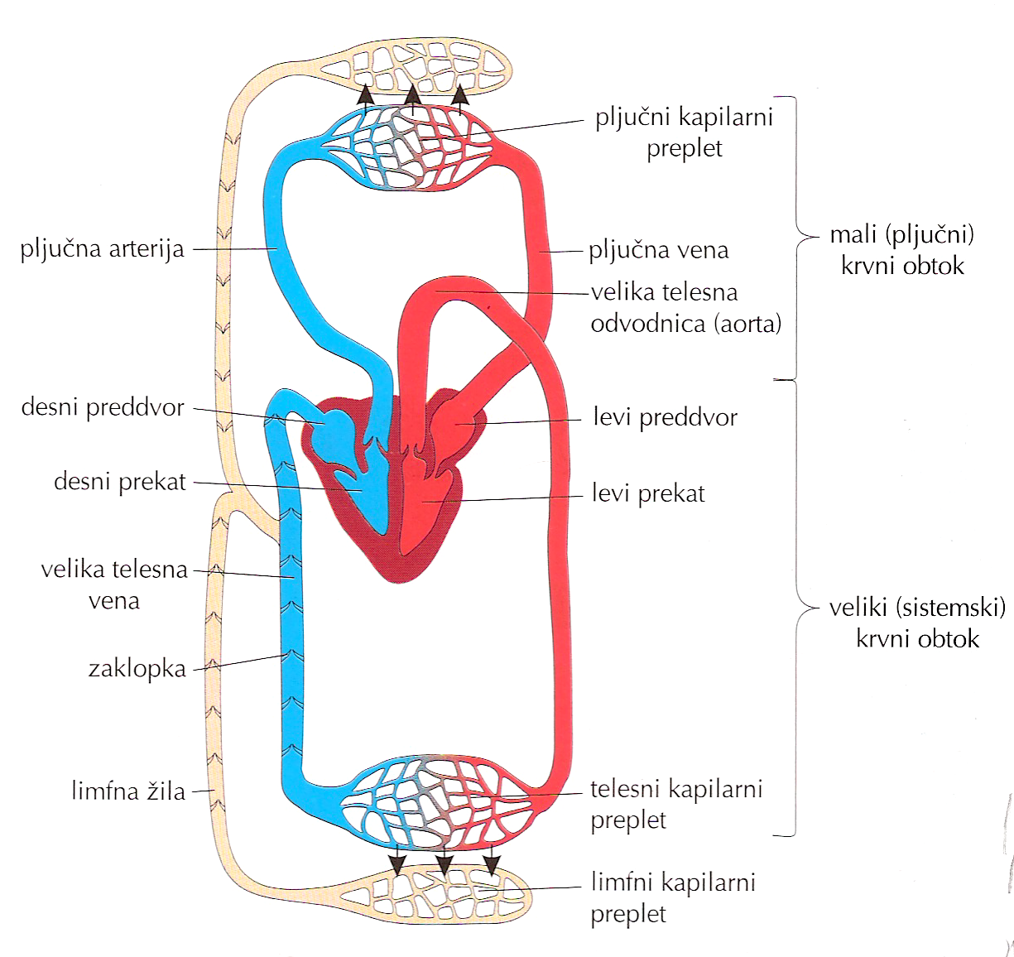
Žile so del obtočilnega sistema; prenašajo kri; so tudi zelo razvejane, da do vsake celice prinašajo snovi.
Zgradba-3 plasti: iz čvrste zunanje plasti, iz osrednjega zelo prožnega tkiva s plastmi gladkih mišic in iz notranje enoslojne vezivne plasti. Venske zaklopke si iz dveh loput in preprečujejo, da bi se kri vračala. KRČNE ŽILE=vene se zvijugajo in nabreknejo, zaradi okvare zaklopk.
Srce= osrednji del krvožilnega sistema in služi kot črpalka
=votel mišičast organ, ki se ritmično krči. Ima 4 kamrice, ki so med seboj ločene z močnimi mišičnimi stenami in zaklopkami. Srce=sesalec in tlačilec krvi.
To nalogo opravlja z zgornjima kamricama-preddvora ali atrija in z 2 spodnjima-prekata ali ventrikla, ki delujeta izmenično.
Faze delovanja srca:
- skrčenje mišičnih sten
- iztisnjenje krvi (sistolična faza)
- sprostitev mišičnih sten
- polnjenje s krvjo (diastolična faza).
Vse 4 faze so srčni cikel.
